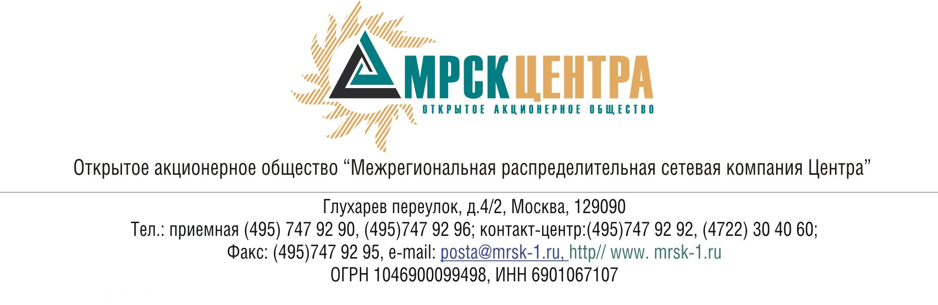
ПРОТОКОЛ
заседания Комитета по аудиту
Совета директоров ОАО «МРСК Центра»
(в форме заочного голосования)
30 июня 2011 года г. Москва № 11/11
Форма проведения: заочное голосование.
Всего членов Комитета по аудиту: 4 человека.
Приняли участие в голосовании: Перепелкин А.Ю., Сергутин А.В., Старченко А.Г.
Не предоставили опросные листы: Филькин Р.А.
Кворум: имеется.
При составлении протокола учитывалось отсутствие возражений по материалам и проектам решений от экспертов Комитета по аудиту Совета директоров Общества Поповой О.В., Мешаловой Г.И.
Дата составления протокола: 30.06.2011.

ПОВЕСТКА ДНЯ:
- Об утверждении бюджета Комитета по аудиту Совета директоров ОАО «МРСК Центра» на 2 полугодие 2011 года.
- О согласовании плана-графика мероприятий на 3 квартал 2011 года, осуществляемых Департаментом внутреннего контроля и аудита в рамках внутреннего контроля.
- О рассмотрении отчета независимого оценщика по определению рыночной стоимости недвижимого имущества, составляющего основные средства, целью использования которых не является производство, передача, диспетчирование, распределение электрической и тепловой энергии, расположенного по адресу: Белгородская область, Красногвардейский район, с. Верхняя Покровка.

Вопрос 1: Об утверждении бюджета Комитета по аудиту Совета директоров ОАО «МРСК Центра» на 2 полугодие 2011 года.
Решение:
Рекомендовать членам Совета директоров ОАО «МРСК Центра» утвердить бюджет Комитета по аудиту Совета директоров ОАО «МРСК Центра» на 2 полугодие 2011 года согласно Приложению 1 к настоящему решению Комитета по аудиту.
Итоги голосования:
Перепелкин Алексей Юрьевич - «за»
Сергутин Алексей Владимирович - «за»
Старченко Александр Григорьевич - «за»
Итого:
«ЗА» | - «3»
«ПРОТИВ» | - «0»
«ВОЗДЕРЖАЛИСЬ» | - «0»
Решение принято.

Вопрос 2: О согласовании плана-графика мероприятий на 3 квартал 2011 года, осуществляемых Департаментом внутреннего контроля и аудита в рамках внутреннего контроля.
Решение:
Согласовать план-график мероприятий на 3 квартал 2011 года, осуществляемых Департаментом внутреннего контроля и аудита в рамках внутреннего контроля, согласно Приложению 2 к настоящему решению Комитета по аудиту.
Итоги голосования:
Перепелкин Алексей Юрьевич - «за»
Сергутин Алексей Владимирович - «за»
Старченко Александр Григорьевич - «за»
Итого:
«ЗА» | - «3»
«ПРОТИВ» | - «0»
«ВОЗДЕРЖАЛИСЬ» | - «0»
Решение принято.

Вопрос 3: О рассмотрении отчета независимого оценщика по определению рыночной стоимости недвижимого имущества, составляющего основные средства, целью использования которых не является производство, передача, диспетчирование, распределение электрической и тепловой энергии, расположенного по адресу: Белгородская область, Красногвардейский район, с. Верхняя Покровка.
Решение:
1. Принять к сведению Отчет независимого оценщика ЗАО ТПК «ПСВ» от 18.02.2011 №555 по определению рыночной стоимости недвижимого имущества, составляющего основные средства, целью использования которых не является производство, передача, диспетчирование, распределение электрической и тепловой энергии, расположенного по адресу: Белгородская область, Красногвардейский район, с. Верхняя Покровка, в размере 473 600 (Четыреста семьдесят три тысячи шестьсот) руб. 00 коп. (без учета НДС).
2. Рекомендовать членам Совета директоров ОАО «МРСК Центра» при определении рыночной стоимости недвижимого имущества, составляющего основные средства, целью использования которых не является производство, передача, диспетчирование, распределение электрической и тепловой энергии, расположенного по адресу: Белгородская область, Красногвардейский район, с. Верхняя Покровка, руководствоваться Отчетом независимого оценщика ЗАО ТПК «ПСВ» от 18.02.2011 №555.
Итоги голосования:
Перепелкин Алексей Юрьевич - «за»
Сергутин Алексей Владимирович - «за»
Старченко Александр Григорьевич - «за»
Итого:
«ЗА» | - «3»
«ПРОТИВ» | - «0»
«ВОЗДЕРЖАЛИСЬ» | - «0»
Решение принято.

Приложения:
- Бюджет Комитета по аудиту Совета директоров ОАО «МРСК Центра» на 2 полугодие 2011 года (Приложение 1).
- План-график мероприятий на 3 квартал 2011 года, осуществляемых Департаментом внутреннего контроля и аудита.

Председатель Комитета по аудиту
Совета директоров ОАО «МРСК Центра» А.Ю. Перепелкин

Секретарь Комитета по аудиту
Совета директоров ОАО «МРСК Центра» С.В. Лапинская

